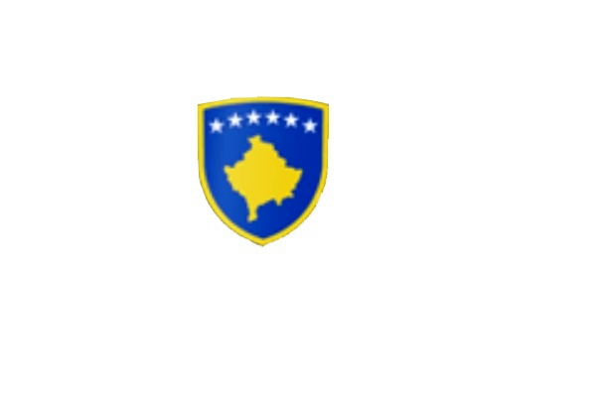
R E P U B L I K A E K O S O V Ë S 
KUVENDI I KOMUNËS NË MALISHEVË

_________________________________________________________________________________________________
Kuvendi i Komunës
Nr. 02/______
Datë: 20.05.2020
Mbështetur në nenin 43 të Ligjit nr. 03/L-040 për Vetëqeverisjen Lokale, në bazë të Statutit të Komunës së Malishevës, miratuar në mbledhjen e Kuvendit të Komunës me datë:31.10.2008 (nr.01/871, datë 12.11.2008) dhe Rregulloren nr. 02/175 datë:30.05.2017 për punën e Kuvendit, Komiteteve, dhe Komisioneve të Komunës së Malishevës.
Kryesuesi i Kuvendit të Komunës me datë: 20/05/2020 ;
T H Ë R R E T
Mbledhjen e -III- (tretë) të rregullt të Kuvendit të Komunës së Malishevës për vitin 2020 të legjislaturës së -VI, e cila do të mbahet ditën e Premte me datë: 29.05.2020 duke filluar nga ora 10:00.
Mbledhja e Kuvendit do të mbahet në shtëpinë e Kulturës “Tahir Sinani” në Malishevë.
Ftohet z/zj. ______________________________ që të marrë pjesë në këtë mbledhje.
Për këtë mbledhje propozoj këtë,
R E N D I D I T E S
1. Shqyrtimi dhe miratimi i procesverbalit të mbledhjes së -XI-XII të vitit 2019, dhe mbledhjes së -II-2020.
2. Shfuqizimi i vendimit nr.02/520 datë:12.09.2019, për ndërrimin e destinimit të tokës bujqësore në tokë
ndërtimore të z. Kaqanik Balaj nga fshati Zabllaq Komuna e Istogut, sipas vlerësimit nr.3817/2
datë:26.11.2019 të Ministrisë së Bujqësisë, Pylltarisë dhe Zhvillimit Rural.
3. Shfuqizimi i vendimit nr.02/521 datë:12.09.2019, për ndërrimin e destinimit të tokës bujqësore në tokë
ndërtimore të z.Egzon Gashi nga fshati Ngucat Komuna e Malishevës, sipas vlerësimit nr.3818/2
datë:26.11.2019 të Ministrisë së Bujqësisë, Pylltarisë dhe Zhvillimit Rural.
4. Emërimi i anëtarëve të Komisionit për Hartimin e Rregullores për Kriteret e Ndarjes së Çmimeve,
Dekoratave dhe Mirënjohjeve.
5. Informimi për aktivitetet e KKSB-së për vitin 2019.
6. Shqyrtimi i raportit vjetor nr.01/433 datë:19.05.2020 i punës së Kryetarit të Komunës dhe qeverisë
komunale për vitin 2019 (Janar-Dhjetor 2019).
7. Bartja e mjeteve financiare nga viti 2018, 2019 në vitin 2020.
8. Shqyrtimi dhe miratimi i kërkesës nr.01/410 datë:12.05.2020 të parashtruar nga Kryetari i Komunës, lidhur
me zbatimin e kontratës kolektive të Arsimit dt.17.04.2017.
9. Shqyrtimi dhe miratimi i kërkesës nr.01/416 datë:14.05.2020 të parashtruar nga Kryetari i Komunës për
gjetjen e mundësisë së zgjidhjes për familjet të cilat duhet të zhvendosen me rastin e ndërtimit të objektit të
shkollës fillore në lagjen Matoshi në Malishevë.
10. Shqyrtimi dhe miratimi i Raportit të punës i Komisionit për shqyrtimin e ankesave për emërtimin e
rrugëve dhe emërtime të reja.
11. Shqyrtimi dhe paraqitja në debat-konsultim publik i draft-Rregullores për Ndarjen e Subvencioneve dhe
Transfereve.
12. Shqyrtimi i raportit të pasurisë jo financiare në Komunën e Malishevës.
13. Shqyrtimi i Raporti vjetor të punës të Drejtorisë për Inspektorat për vitin 2019
14. Shqyrtimi dhe miratimi i raportit të Komitetit për Komunitete për vitin 2020.
15. Shqyrtimi dhe miratimi i raportit Janar-Dhjetor 2020 të Komitetit për Diasporë.
16. Shqyrtimi dhe miratimi i draft-Planit të Komitetit për Arsim, Kulturë, Rini dhe Sport për vitin 2020.
17. Të ndryshme.

Ardhja e juaj është e domosdoshme. Kryesuesi i Kuvendit
Malishevë Maj - 2020 Rrahim Morina
_______________

